laporan

Object Oriented Programming “Interface”

Akhmad Fauzi

Mobile Application And Technology

Object Oriented Programming

Di Kotlin, deklarasi Type tidak hanya bentuk Class saja, ada juga Interface.

Interface adalah blueprint, prototype, atau cetakan di Kotlin. Berbeda dengan Class, Interface tidak bisa langsung dibuat sebagai Object. Interface hanya bisa diturunkan, dan biasanya Interface digunakan sebagai kontrak untuk Class turunannya.

Secara standar, semua Properties dan Function di Interface adalah Abstract.

Berikut adalah contoh Pembuatan Interface.

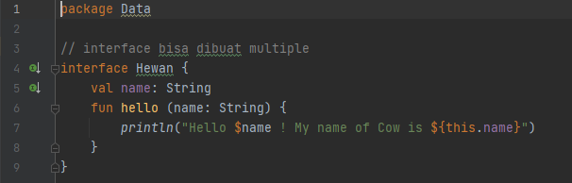

Kita membuat Function Berdasarkan Interface diatas.

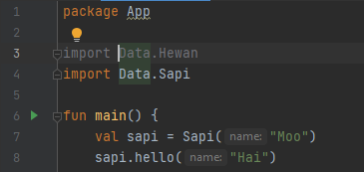

Jika kita membuat 2 Interface, terdapat Inheritance antar Interface. Namun, Kita tidak bisa membuat Inheritance antara Interface dengan Class. Berikut Contohnya

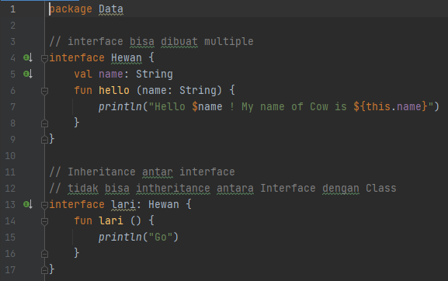

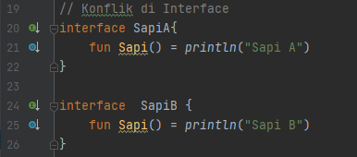Terdapat Conflict dalam 2 Interface, jika kedua interface memiliki Function yang sama.

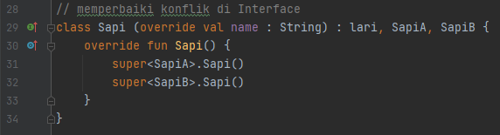Untuk Memperbaiki Conflict tersebut, Kita bisa membuat Class baru yang memuat 2 interface tersebut.

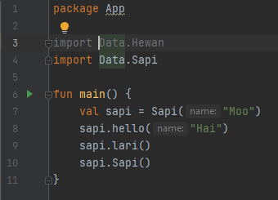Dan Kita bisa membuat Function dari beberapa Interface dan Class diatas.

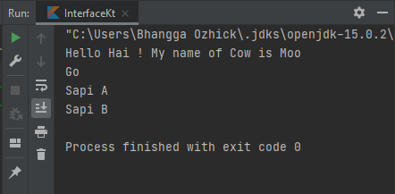Berikut adalah Outputnya